**Муниципальное автономное образовательное учреждение**

**дополнительного образования детей**

**детский экологический центр “Косатка”**

**Эко – час «Отходы»**

**(методические материалы)**

**Юбко Н.И., педагог МАОУ ДОД ДЭЦ «Косатка»**

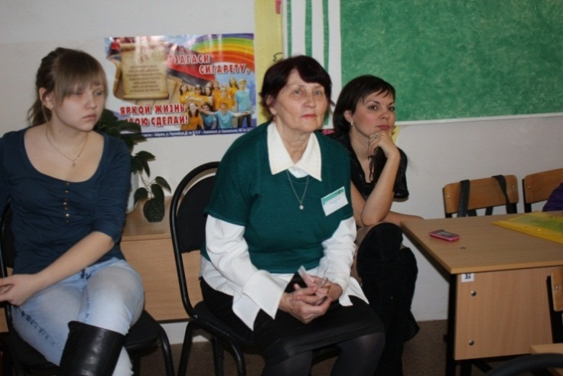

**ЭКО ЧАС.**

Как прекрасен этот мир! Посмотри! Так поется в одной из песен. Мир, в котором мы живем, наполнен морями и океанами, реками и озерами, множеством различных деревьев, цветов, трав. Когда нам плохо и, наоборот, хорошее настроение, мы отправляемся на природу: в сады, в парки, в лес. Как замечательно в лесу, где всегда свежий воздух, поют птицы, стучит дятел, ведь он – санитар леса. А человек?! Как часто он оказывается неаккуратным и равнодушным.

Было море или океан чистые-чистые, плавали рыбки, над водой кружили чайки, но прошло большое судно - выбросило отходы, затонул танкер – вылилась нефть, погибли обитатели, остановилась жизнь под водой. Все чаще над современными заводами и фабриками мы видим серые облака, большие трубы возвышаются над городами. И от этого страдает наша Земля. И от нас, людей, живущих на планете, зависит, будет ли это цветущий сад или куча мусора. Сегодня со всех источников средств массовой информации мы слышим об экологических проблемах. Таких проблем много. Темой нашей встречи будет одна из проблем: мусор.

Количество мусора зависит от уровня развития общества. Древние люди и люди, жившие в период средневековья, создавали небольшое количество отходов. Почти все они собирались и по возможности снова пускались в дело. Даже древний человек, обитавший в пещере, устраивал в определенных местах за пределами жилища «склад бытовых отходов», что установлено археологами и учеными-историками. Развитие цивилизации породило лавинообразный рост количества отходов. Современное общество не зря называют «обществом потребления»: люди стремятся быстро покупать модные новые и выбрасывать старые вещи; в целях экономии времени использовать продукты в одноразовых фасовках. На протяжении многих лет количество бытовых отходов непременно возрастало из-за роста населения и изменения образа жизни людей вместе с количеством добываемых ресурсов.

К чему идет человечество на этот раз?

На этот вопрос и придется ответить новому поколению 21 века, вынужденному жить и уметь правильно обращаться со спутником современного общества – бытовыми отходами. Все большую тревогу вызывают свалки. Они занимают огромные территории. Загрязняется природная среда компонентами как самих отходов, так и продуктами их разложения. Над свалками загрязнен атмосферный воздух. Под действием солнечной радиации, влаги, температур, микроорганизмов протекает множество химических и биохимических реакций, в результате которых разрушаются одни и появляются другие химические вещества. Некоторые из них являются летучими. Ветряная погода способствует уносу (иногда на большие расстояния) и очень крупных частиц. Такая пыль очень опасна для окружающей среды. Особую опасность представляют частицы, поднятые в воздух во время горения мусора. Большинство материалов свалок появились не более 20-30 лет назад , никто не знает, за какое время они полностью разложатся: за 15 лет 80% органических материалов полностью не разложились. Иногда удавалось прочитать откопанную на свалке газету 30-летней давности.

Отходы по своему происхождению подразделяются на промышленные, сельскохозяйственные и бытовые. Остановимся на бытовых. Отходы становятся мусором тогда, когда смешиваются в корзине. Сегодня в составе бытового мусора преобладают кухонные отходы – 20%, печатные материалы, бумага – 15%, пластик – 15%, текстиль -3%, стекло – 10%, прочие – 20%. Сколько же времени нужно для разложения отходов? Наши отходы – долгожители. Бумага перегнивает -1 год, текстиль – 5 лет, дерево – 13 лет, металл, стекло – 500 лет, пластиковые пакеты и упаковка – никогда. За год в Хабаровском крае накапливается более 660000 тонн твердых отходов, 500000 тонн макулатуры, 80000текстиля.

Около 30% отходов по весу и 50% по объему составляют различные упаковочные материалы. 13% веса и 30% объема упаковочных материалов составляет пластик. История упаковочных материалов Бере начало с 1809года, когда Николас Апперт изобрел метод сохранения пищи в стеклянных бутылках с пробками. Далее были внедрены алюминиевая фольга, целлофан, появилась промышленная расфасовка. В послевоенное время упаковочная промышленность развивалась вместе с распространением супермаркетов и ресторанов быстрого приготовления. В прошлом в России выбрасывалось отходов меньше, но в последнее время в связи с внедрением западной потребительской культуры происходят быстрые изменения в сторону увеличения отходов.

Уменьшение отходов, связанных с упаковкой товаров, является одним из важнейших направлений работы по сокращению отходов. Какие рекомендации потребителям?

- Не покупайте больше, чем понадобиться

- Почините и исправьте вещь вместо того, чтоб ее выбрасывать

- Избегайте ненужной упаковки: многие предметы в магазинах упаковываются только для того, чтобы привлечь внимание покупателя

- Отдавайте предпочтение упаковкам многоразового использования

- Отдавайте предпочтение и минимальной упаковке и упаковке, которую можно вторично использовать.